СОВЕТ ДЕПУТАТОВ
СЕЛЬСКОГО ПОСЕЛЕНИЯ ЛЕУШИ
Кондинского района
Ханты-Мансийского автономного округа – Югры

РЕШЕНИЕ

О внесении изменений в решение Совета депутатов сельского поселения Леуши от 27 сентября 2024 года № 70 «Об утверждении мест выпаса сельскохозяйственных животных на территории муниципального образования сельское поселение Леуши»

В соответствии с Федеральным законом от 06 октября 2003 года № 131-ФЗ «Об общих принципах организации местного самоуправления в Российской Федерации», Законом Ханты-Мансийского автономного округа - Югры от 11 июня 2010 года № 102-оз «Об административных правонарушениях», в целях обеспечения надлежащего содержания и благоустройства территории муниципального образования сельского поселения Леуши, Совет депутатов сельского поселения Леуши решил:
- Внести в решение Совета депутатов сельского поселения Леуши от 27 сентября 2024 года № 70 «Об утверждении мест выпаса сельскохозяйственных животных на территории муниципального образования сельское поселение Леуши» (далее - решение) следующие изменения:
Приложение к решению изложить в новой редакции (приложение).
- Обнародовать настоящее решение в соответствии с решением Совета депутатов сельского поселения Леуши от 05 октября 2017 года № 59 «Об утверждении порядка опубликования (обнародования) муниципальных правовых актов и другой официальной информации органов местного самоуправления муниципального образования сельское поселение Леуши» и разместить на официальном сайте органов местного самоуправления Кондинского района.
- Настоящее решение вступает в силу после его обнародования.
4. Контроль за выполнением настоящего решения возложить на главу сельского поселения Леуши.

Председатель Совета депутатов
сельского поселения Леуши О.Ю. Поливцева

Исполняющий обязанности
главы сельского поселения Леуши В.Д. Кокошкин

с. Леуши
«28» мая 2026 года
№ 193

Приложение
к решению Совета депутатов сельского поселения Леуши
от 28.05.2026 № 193

Место выпаса сельскохозяйственных животных на территории с. Леуши

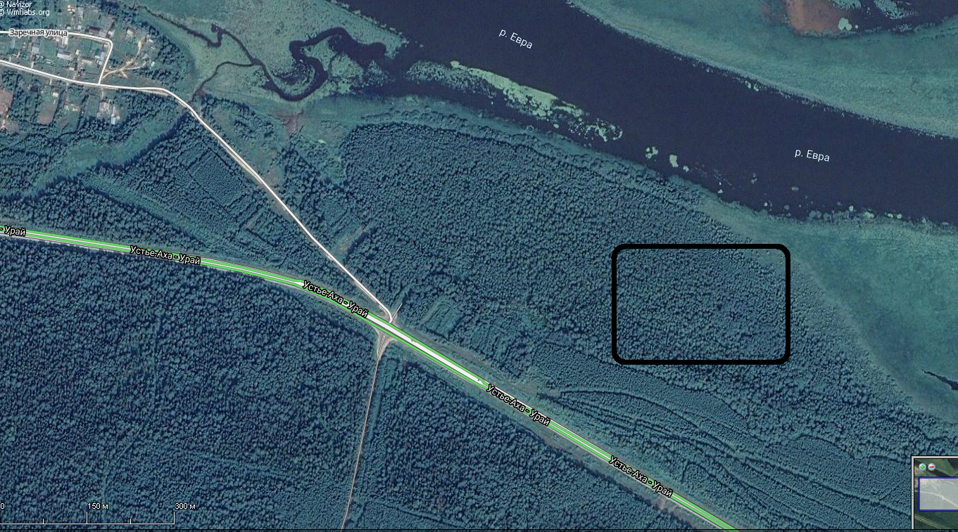

Место выпаса сельскохозяйственных животных на территории п. Лиственичный

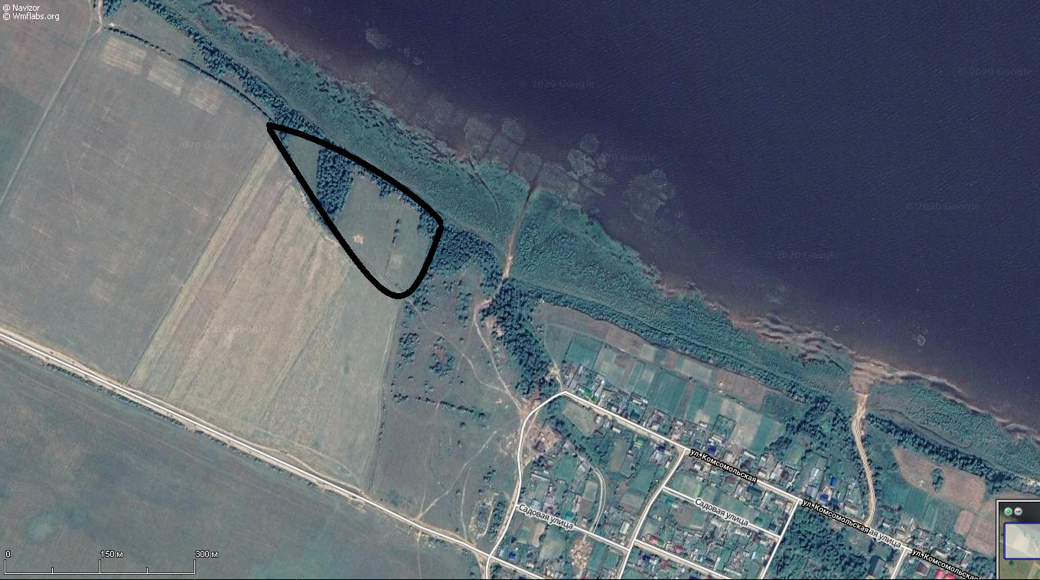

Места выпаса сельскохозяйственных животных на территории п. Ягодный

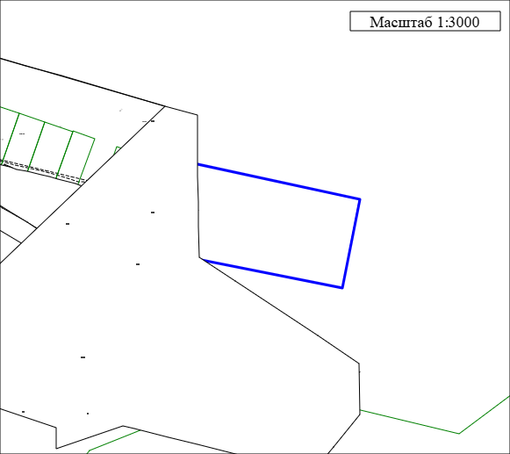

Условные обозначения:
- границы земельного участка

Земельный участок по адресу: ХМАО-Югра, Кондинский район, п. Ягодный, ул. Аэропортная, земельный участок 38А, условный (кадастровый) номер земельного участка: 86:01:1301001:ЗУ1, площадь земельного участка: 18 375 кв.м.

Условные обозначения:

- граница земельного участка

Земельный участок по адресу: ХМАО-Югра, Кондинский район, п. Ягодный, ул. Центральная, земельный участок 100/1, условный (кадастровый) номер земельного участка: 86:01:1301001:ЗУ1, площадь земельного участка: 23 547 кв.м.

Место выпаса сельскохозяйственных животных на территории п. Дальний

